Филиал МАОУ Тоболовская СОШ – С(К) ОУ «Карасульская специальная (коррекционная) школа-интернат»

Конспект
«Самоподготовка»
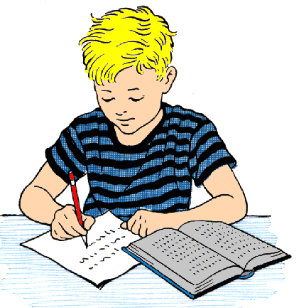

Выполнила: Воспитатель О.Н.Малахова

2016г.

Цель: Продолжать учить детей самостоятельно выполнять домашнее задание.
Ход проведения:
Орг. момент: Ребята давайте настроимся на успешную работу.
Улыбнемся друг другу.
В класс пришел – не хмурь лица,
Будь веселым до конца!
Ты не зритель и не гость,
А программы нашей гвоздь!
Не ленитесь, улыбайтесь,
Всем законам подчиняйтесь.
А закон у нас, какой?
Все в учебу с головой.
Проверка готовности к самоподготовке.
Вводная часть - Упражнение «Солнышко»
Задачи:
1. Создание атмосферы доверия и радостного настроения;
2. Развитие внимания;
3.Учить детей «входить» в образ.
Ход игры:
Дети встают в круг, воспитатель встаёт с ними, руки опущены.
Воспитатель: Ребята, посмотрите, какое сегодня солнышко. Как про него можно сказать?
Дети: тёплое, яркое, лучистое…
Воспитатель: Хотите поздороваться с солнышком? Для этого протянем руки вперёд и вверх, поздороваемся с солнышком за лучики, повернём руки ладошками вверх, «погреем» их, теперь руки у нас стали тёплые, возьмёмся за руки. Чувствуете, какие это надёжные руки, они помогут вам в трудную минуту
Артикуляционная гимнастика. «У бабушки , у дедушки…»
Дыхательное упражнение с пёрышком
Звуковое упражнение. Чистоговорка: «У мышей мышата, у ежей – ежата»
Упражнение для глаз: «Стрельба глазками»
Работа с дневниками. А теперь я предлагаю посмотреть, что нам задано. Для этого давайте вспомним, какое сегодня число? Какой день недели? На какой день мы выполняем домашнее задание? (2,3,4 кл. самостоятельно находят нужный день недели в дневнике, с помощью воспитателя читают Д\З)
Самостоятельная работа (В.Максим, Л.Максим чтение тихим голосом)
Упражнение «Собери слова»  АВТО | ТРО
МЕ | МО | МВАЙ
ТРА |  | БИЛЬ
Работа в парах (Холмов С. – Швецов Ж, Бобылев С. - чтение «Буксир», ответы на вопросы)
Упражнение «Игра букв» ВНИМАТЕЛЬНОСТЬ
Индивидуальная работа (С.Костя чтение слов по слогам, Вика В. – повторение алфавита, К.Руслан – чтение с воспитателем по буквам )
Словарная работа: Уха
упражнение с кубиками «Собери картинку», « Собери буквы по картинке и назови знакомые буквы»
ФИЗМИНУТКА
Веселая физминутка. Игра-шутка “Песенка про бабку”
Жила-была бабка возле самой речки.
Захотелось бабке искупаться в речке
Купила мыло. Купила мочало.
Ух, и песня хороша, начинай сначала.
Затем предлагается запомнить движения руками, которые в дальнейшем заменяют слова в песенке.
Бабка – изображаем руками, как бабка завязывает платок под подбородком.
Речка – изображаем руками волны
Искупаться – изображаем пловца
Купила – хлопок в ладоши
Мыло – левая рука вверх
Начинай сначала – вертушка руками перед грудью
Проверка выполнения Д/З
9»А»: Биография Лермантов
9 «Б»: «Бородино» прочитать стр. 78
8 класс «Метель» 2 часть ответы на вопросы
7 класс: Чтение в лицах басня А.И.Крылова «Волк и журавль» (О.Даниил)
6 класс: «Как незнайка…»
2,3, 4 кл. Букварь стр.33
Подведение итогов
Массаж лица
Игра «Самый умный читатель» Задание: Узнай свой вопрос и ответь на него
У вас на столах лежат кружочки синего и красного цветов.
Красный цвет – очень понравилась.
Синий цвет – не понравилась.
Ваше мнение о самоподготовке я узнала, а хотите узнать мое мнение?
Узнаете, если прочтете надпись на доске.
Надпись: «МВУОВАЛКНОСЧДЕВЦТЖЫ»
Задание: Нужно читать каждую третью букву. (Молодцы!)
Воспитатель хвалит детей за старание, усидчивость, благодарит за работу.

Используемая литература:
1. А.К.Аксёнова учебник «Чтение» 7 класс
2. В.В.Воронкова учебник «Чтение» 8 класс
3. Самоподготовка в 7 классе коррекционной...
infourok.ru›…v…korrekcionnoy-shkoliinternat-vida…

